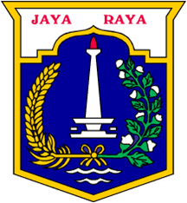
PEMERINTAH PROPINSI DAERAH KHUSUS IBUKOTA JAKARTA
DINAS PENDIDIKAN
SEKOLAH MENENGAH PERTAMA NEGERI 48
Jl. Raya Kebayoran Lama 192, Cipulir, Kebayoran Lama
JAKARTA SELATAN - 12230, Telp. (021) 7396648
PLANET BUMI
TAHUN PELAJARAN 2021/2022

